

**МІНІСТЕРСТВО ОСВІТИ І НАУКИ УКРАЇНИ**

**ННК «ІПСА» НТУУ «КПІ ІМ. ІГОРЯ СІКОРСЬКОГО»**

**КАФЕДРА ММСА**

**Лабораторна робота № 2**

**З дисципліни: Комп’ютерні мережі**

**Виконала:**

**Студентка ІII курсу**

**Групи КА-72**

**Фалілеєва Дар’я Перевірив: Кухарєв С. О.**

**Київ 2020**

**Хід виконання роботи**

**Відсилка пакету:**

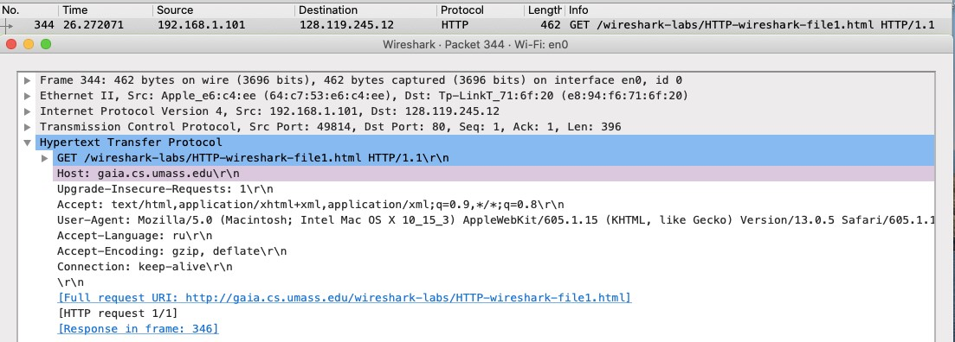

**Відповідь:**

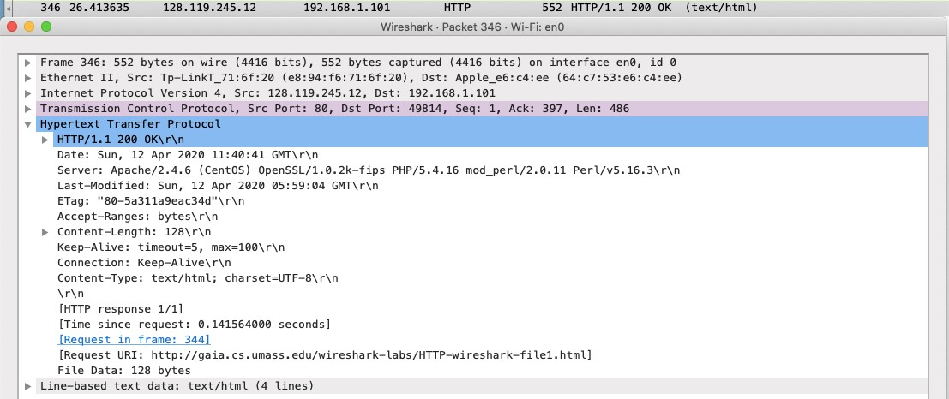

**Контрольні питання**

1. Яку версію протоколу HTTP використовує ваш браузер (1.0 чи 1.1)? Яку версію протоколу використовує сервер?

Браузер – 1.1, сервер – 1.1.

1. Які мови (якщо вказано) браузер може прийняти від сервера?

Accept-Language: ru\r\n

1. Які IP-адреси вашого комп’ютера та цільового веб-сервера?

Internet Protocol Version 4, Src: 192.168.1.101, Dst: 128.119.245.12

1. Який статусний код сервер повернув у відповіді вашому браузеру?

HTTP/1.1 200 OK

1. Коли на сервері в останній раз був модифікований файл, який запитується браузером?

Last-Modified: Sun, 12 Apr 2020 05:59:04 GMT\r\n

1. Скільки байт контенту повертається сервером?

Content-Length: 128\r\n

1. Переглядаючи нерозібраний байтовий потік пакету, чи бачите ви деякі заголовки в потоці, які не відображаються у вікні деталей пакету? Якщо так, назвіть один з них.

Ні, такі заголовки відсутні.

**Відсилка пакету:**

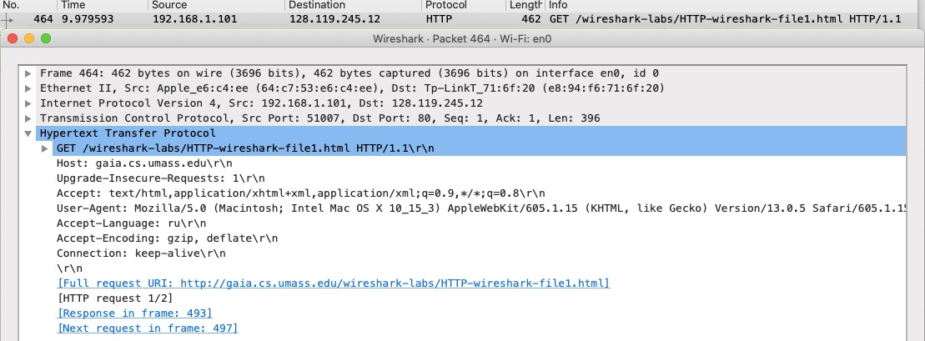

**Відповідь:**

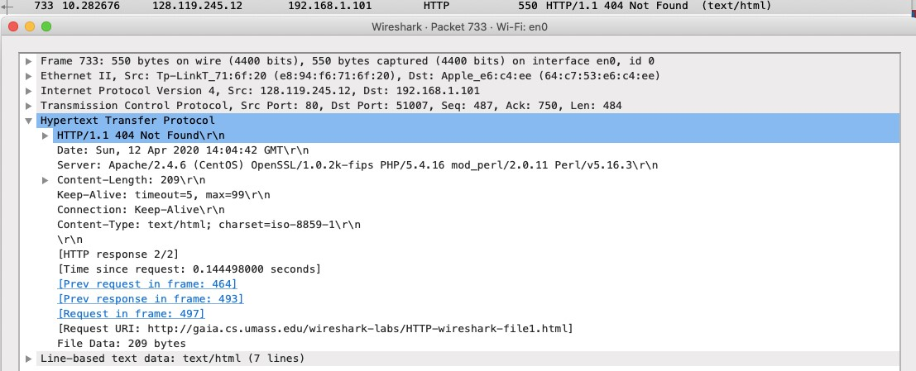

1. Перевірте вміст першого запиту HTTP GET від вашого браузера до сервера. Чи є в ньому заголовок IF-MODIFIED-SINCE?

Відсутній.

1. Перевірте вміст першої відповіді сервера. Чи повернув сервер вміст файлу безпосередньо у відповіді?

Так, повернув.

1. Перевірте вміст другого запиту HTTP GET. Чи є в ньому заголовок IF-MODIFIED-

SINCE? Якщо так, яке значення йому відповідає?

Відсутній.

1. Який код та опис статусу другої відповіді сервера? Чи повернув сервер вміст файлу безпосередньо у відповіді?

HTTP/1.1 200 OK\r\n

Так, повернув

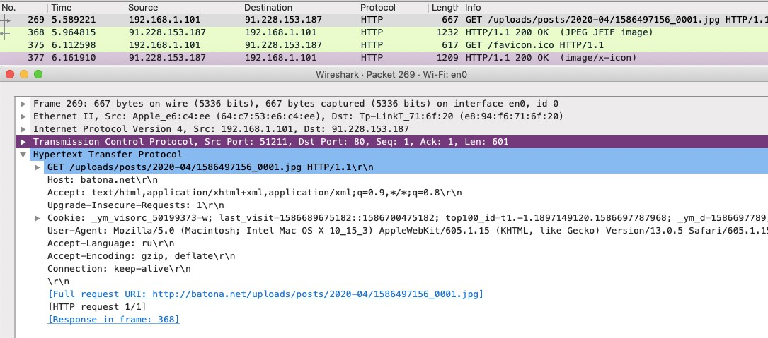

1. Скільки повідомлень HTTP GET було відправлено вашим браузером?

2

1. Скільки пакетів TCP було необхідно для доставки одної відповіді HTTP-сервера?

80

1. Який код та опис статусу був у відповіді сервера?

HTTP/1.1 200 OK

1. Чи зустрічаються у даних пакетів-продовжень протоколу TCP стрічки з кодом та описом статусу відповіді, або ж якісь заголовки протоколу HTTP? Не зустрічаються

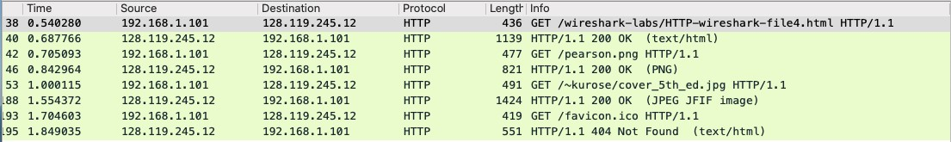

1. Скільки запитів HTTP GET було відправлено вашим браузером? Якими були цільові IP-адреси запитів?

4

Цільовий адрес: 128.119.245.12.

1. Чи можете ви встановити, чи були ресурси отримані паралельно чи послідовно?

Яким чином?

Вони були отримані паралельно, це ми можемо дослідити ,поглянувши на час, коли вони були отримані. **Висновок**

В ході виконання даної лабораторної роботи, були покращено навички використання програми Wireshark для захоплення пакетів. Було проаналізовано протоколи HTTP та було проведено аналіз деталей роботи даних протоколів.